ЛЮБОВЬ К ОТЕЧЕСКИМ ГРОБАМ.
Есть в нашем славном городе гора Солдатская. Её название напрямую связано с основанием курорта. Находится она в исторической части, как раз супротив крепости, давшей жизнь будущему городу-курорту в 1803 г. Название своё гора получила несколько позже основания крепости. Однако многие события зарождения и становления поселения у Кислого колодца связаны именно с этой возвышенностью. Здесь некогда стоял солдатский пикет, своеобразный наблюдательный пост с вышкой. У подножия горы стали селиться и строить неказистые хатки-мазанки отставные и женатые солдаты крепости, дабы навсегда закрепиться на этой благодатной земле. Так возникло небольшое поселение, именуемое поначалу иноземным словом форштадт, а потом получившее более привычное название – слобода.
К концу 20-х годов XIX столетия окончательно сложилась слободская инфраструктура: улицы с переулками, пастбища для скота, садово-огородные участки и территория первого кладбища. Для захоронений умерших отвели склоны горы Солдатской. По давней христианской традиции усопшим полагались места на возвышенности, дабы пространство хорошо прогревалось, неплохо проветривалось. Вот так начиналась история Старо-Слободского кладбища.
С течением времени скромный погост разрастался, занимая всё большую территорию. Кладбище разделили на 4 участка: «Солдатское», «Господское» (ул. Подгорная), «Офицерское» (ул. Ермолова) и «Еврейское» (ул. Артёма).
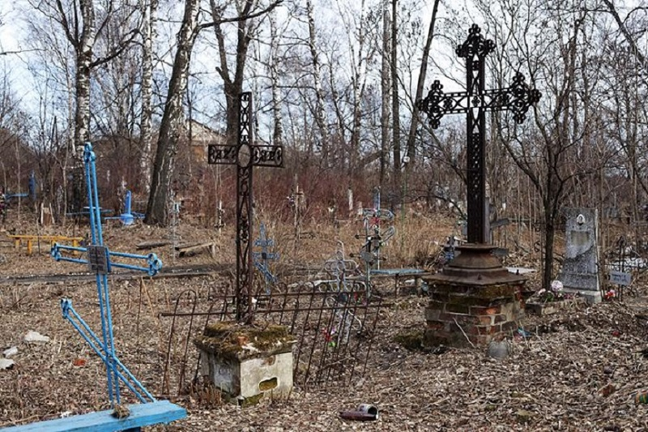
Кладбище чётко обозначено на плане Кисловодской группы Кавказских Минеральных Вод, составленном в 1887 г. Подлинник плана-карты ныне хранится в Кисловодском историко-краеведческом музее «Крепость». Примечательно, что и гора к тому времени уже имеет название Кладбищенской, и улица, ведущая к могилам усопших, тоже называлась Кладбищенской. Потом она несколько раз меняла своё наименование – Никитинская, Совхозная, наконец, Ермолова.
В 1892 г. на средства состоятельного купца, владельца комфортабельной гостиницы «Нарзан» Василия Никифоровича Смирнова на ул. Кладбищенской была построена и освящена небольшая часовня во имя равноапостольных Константина и Елены, день памяти которых отмечался 21 мая. По просьбам православных жителей города весной 1901 г. кладбищенская часовня по благословлению архиепископа Владикавказского и Моздокского Владимира (1845-1917) была преобразована в Константино-Еленинскую церковь. Освящение её состоялось 1 июля 1901 г. Храм предназначался дл отпевания усопших и панихид. Священником служил отец Алексий. Он жил в небольшом двухэтажном церковном доме, что был построен на этой же улице примерно в 1902 г. Константино-Еленинская церковь пострадала во время массовой богоборческой кампании 30-х годов, безжалостно снесена в 1938 г.
В конце XIX века образовался ещё один небольшой некрополь, который был устроен в ограде Свято-Никольского собора, построенного в 1888 г. Во внутренней ограде храма стали производиться захоронения наиболее почитаемых граждан Кисловодска, а также священнослужителей. Первым здесь был похоронен в 1896 г. казачий генерал, меценат, дачевладелец Илья Иоаннович Сафонов по ходатайству сына Василия и благословлению епископа Владикавказского и Моздокского Владимира.
Погребение внутри церковной ограды было весьма почётным. Такой чести, как правило, удостаивались люди, послужившие церкви своими трудами, внёсшие значительные пожертвования на строительство, благоукрашение либо хозяйственное благоустройство того или иного храма. Ближайших родственников такого жертвователя также хоронили рядом с его могилой. В фамильном захоронении Сафоновых в Кисловодске после Ильи Иоанновича были погребены его супруга Анна Илларионовна, а также Василий Ильич, Варвара Ивановна и Сергей Васильевич Сафоновы.
На склепе были расположены надгробия в виде трёх крестов. Первые два из белого мрамора принадлежали отцу и матери музыканта, а третий из чёрного лабрадорита – В.И.Сафонову. Его сын Сергей погиб смертью героя на войне в августе 1915 г. и был похоронен с большими почестями в ограде Свято-Никольского храма рядом с дедом-генералом.
Печально, но и после смерти трагические события 30-х годов не оставляли в покое эту семью. Во время взрыва Свято-Никольского собора в сентябре 1936 г. фактически уничтожено было семейное захоронение. И только в феврале 2008 г. по инициативе сотрудников Кисловодского историко-краеведческого музея «Крепость» у алтарной стены собора появился скромный деревянный крест, обозначивший место упокоения достойных и глубоко почитаемых, истинных граждан земли российской – Ильи Иоанновича Сафонова (1825-1896), Анны Илларионовны Сафоновой (Фроловой) (1827-1906), Василия Ильича Сафонова (1852-1918), Варвары Ивановны Сафоновой (Вышнеградской) (1861-1921), Сергея Васильевича Сафонова (1889-1915).
27 июня 1898 г. в склепе, устроенном в ограде собора, у северной стены, под двумя большими ясенями был погребён знаменитый художник-передвижник Николай Александрович Ярошенко (1846-1898). Присутствующий на похоронах близкий друг Ярошенко, художник Михаил Васильевич Нестеров (1862-1942) вспоминал: «Похоронили Николая Александровича в церковной ограде, под раскидистым деревом, вся могила в цветах, много венков, направо виден дом с мастерской покойного». Нестеров составил первый эскиз памятника. Гипсовый бюст Ярошенко изваял его друг и земляк с Полтавщины Леонид Владимирович Позен (1849-1921).
Каменное надгробие представляет собой высокую каменную стелу из серого гранита, на матовой поверхности которой были высечены широкий греческий крест, палитра живописца с тремя кистями и пальмовая ветвь славы. Досадная ошибка была допущена в дате рождения, указанной на памятнике 1847. На самом деле Ярошенко был рождён 1(14) декабря 1846 г. С левой стороны к стеле примыкает высокий постамент из чёрного мрамора, на котором покоится бронзовый бюст художника.
14 сентября 1915 г. скончалась жена художника Мария Павловна Ярошенко, которая завещала похоронить её рядом с мужем. Последняя воля покойной была исполнена, и вскоре на стеле была выбита новая надпись: «Мария Павловна Ярошенко. 1915».
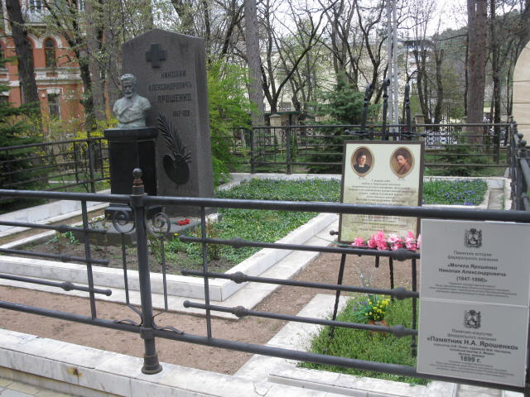
Этот памятник пережил все потрясения и невзгоды ХХ в. и сохраняется до настоящего времени в первозданном виде.
В 1911 г. на слободском кладбище побывал известный некрополист, археограф и генеалог Виктор Ильич Чернопятов (1857-1935), который переписал сведения с множества наиболее значимых надгробий старого слободского кладбища. Они были опубликованы в его книге «Некрополь нескольких мест Кавказа» ‒ «Кисловодский некрополь», 1913 г. Подавляющим большинством среди умерших обозначились военнослужащие, коих набралось более 80 фамилий, разных чинов и званий, в том числе и достойные представители российского генералитета. Многие из них храбро сражались за веру и Отечество на полях сражений во время Кавказской войны.
На Старо-Слободском кладбище навечно упокоился именитый фотохудожник Фёдор Николаевич Гадаев (1858-1896). Он являлся официальным фотографом Кавказских Минеральных Вод, имел своё фотоателье на Кислых Водах, выпустил серию удивительных фоторабот с видами Кавказа.
В списке захороненных представители различных сословий: учителя, служащие банков, купцы, врачи ‒ военные и уездные. Один из них выпускник Санкт-Петербургской медико-хирургической академии Владимир Александрович Распопов (1851-1886). Молодой, способный лекарь, имевший учёную степень доктора медицины, он был назначен врачом 19-го летучего артиллерийского парка, расквартированного в Кисловодской крепости.
Назову ещё одно имя – Антон Яковлевич Горбунов, артист оркестра Санкт-Петербургской Императорской русской оперы. Умер 1 августа 1910 г. на 40-м году жизни, скорее всего, во время гастролей. Эпитафия на его могиле гласила: «Покойся, труженик бесценный, в объятьях матери земли! В сердцах же наших беспримерный завет любви мы унесли».
Летом 1913 г. городская управа по ходатайству Владикавказской духовной консистории передала кладбище в заведование местному причту и церковному старосте Свято-Никольского собора. В 1914 г. Старо-Слободское кладбище официально закрылось. В этом же году было открыто новое кладбище на окраине города за Пятницким холмом. В следующем году на средства местных жителей и городской казны на горе Солдатской был обустроен сквер с сохранением территории закрытого кладбища.
А в 1953 г. на месте одного из участков этой обширной территории по ул. Ермолова было выстроено здание обувной фабрики. Предприятие просуществовало почти 50 лет, благополучно закрылось в 2003 г. Здание фабрики ещё долго стояло бесхозным. В 2008 г. земельный участок был продан частному лицу, с этого времени начинается святотатственное, варварское разрушение кладбищенской территории. Хотя законодательными актами категорически запрещено вести строительство, возводить здания и иные сооружения на землях бывших мест погребения.
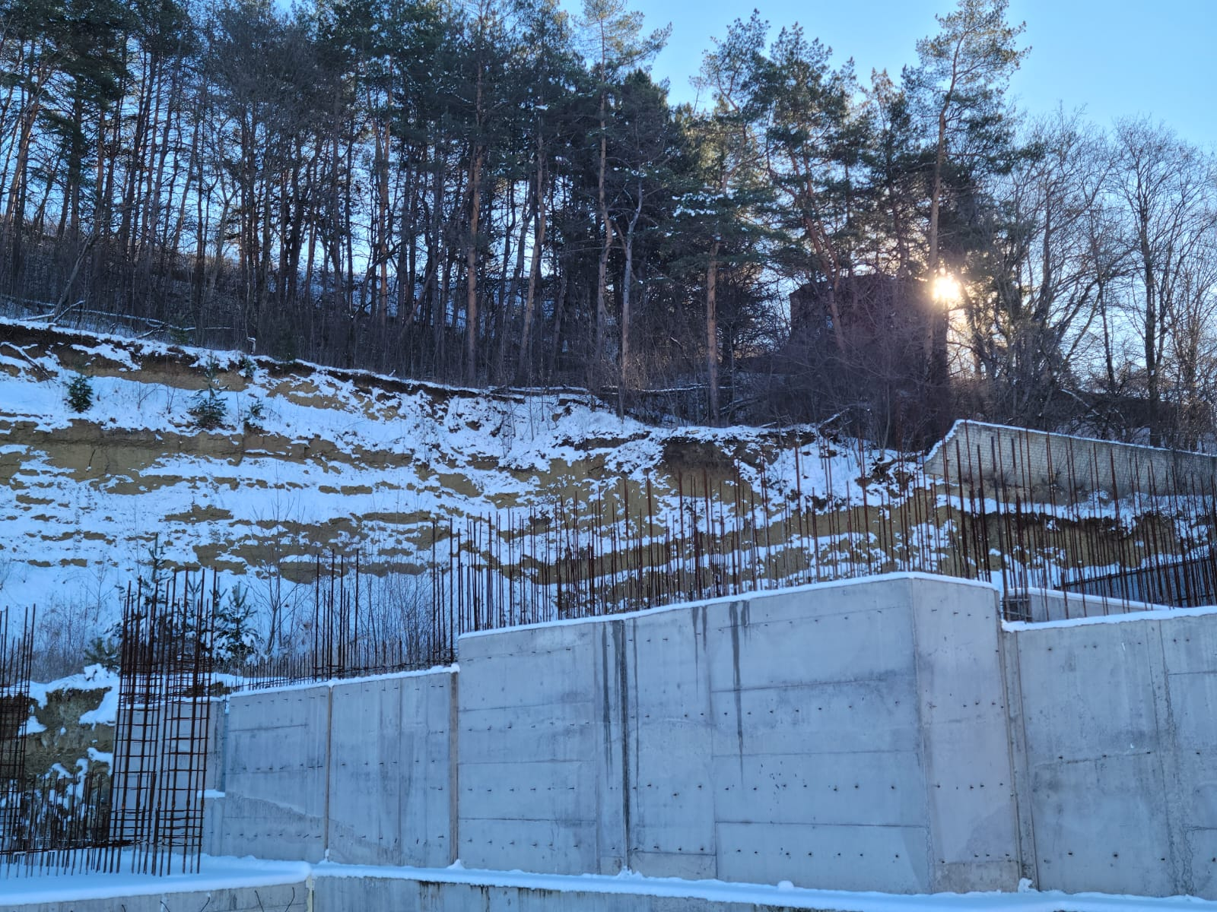
В настоящее время решается вопрос о придании Старо-Слободскому кладбищу статуса объекта культурного наследия, что поможет решить положительно дальнейшую судьбу этого многострадального исторического памятного места. Вечная память почившим на земле кисловодской!
Два чувства дивно близки нам,
В них обретает сердце пищу:
Любовь к родному пепелищу,
Любовь к отеческим гробам.

С.С.ЛУЗИН,
директор Кисловодского историко-краеведческого музея «Крепость»

